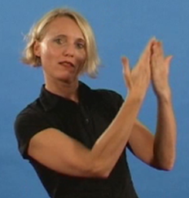
13. Mutter Theresa
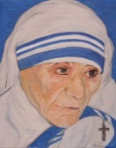

Was hat Mutter Theresa toll gemacht? Male oder schreibe:

